|  |  |
| --- | --- |
| **Trường:...................**  **Tổ:............................**  *Ngày: ........................* | Họ và tên giáo viên:  ……………………............................. |

**TÊN BÀI DẠY: SỰ PHÁT TRIỂN KINH TẾ VIỆT NAM**

Môn học/Hoạt động giáo dục: ĐỊA LÍ; Lớp: 9

Thời gian thực hiện: (1 tiết)

**I. MỤC TIÊU**

**1. Kiến thức**

*Yêu cầu cần đạt :*

- Trình bày được cơ cấu và sự chuyển dịch cơ cấu kinh tế nước ta trong công cuộc Đổi mới.

- Đánh giá được những thành tựu và thách thức của nền kinh tế nước ta trong giai đoạn công nghiệp hóa, hiện đại hóa đất nước.

- Đề xuất một số giải pháp nhằm giải quyết các khó khăn và thách thức hiện nay của nước ta

**2. Năng lực**

**\* Năng lực chung**

**-** Năng lực tự chủ và tự học: biết chủ động tích cực thực hiện nhiệm vụ học tập được giao.

**-** Năng lực giao tiếp và hợp tác: Trình bày suy nghĩ/ ý tưởng, lắng nghe/ phản hồi tích cực; giao tiếp và hợp tác khi làm việc nhóm.

**\* Năng lực Địa Lí**

- Năng lực nhận thức khoa học địa lí: Rèn luyện kĩ năng vẽ biểu đồ, kĩ năng phân tích biểu đồ để nhận xét sự chuyển dịch cơ cấu kinh tế.

- Năng lực tìm hiểu địa lí: Sử dụng lược đồ kinh tế của Việt Nam phân tích địa lí kinh tế - xã hội của Việt Nam.

- Năng lực vận dụng kiến thức kĩ năng đã học: Nhận thức được quá trình đổi mới để cố gắng học tập, góp sức mình vào công cuộc phát triển xây dựng quê hương, đất nước

**3. Phẩm chất**

- Chăm chỉ: Biết được đặc điểm nền kinh tế Việt Nam.

- Trung thực: Có thái độ phê phán các hành vi gây hại tới môi trường.

- Trách nhiệm: Quan tâm đến quá trình đổi mới để cố gắng học tập, góp sức mình vào công cuộc phát triển xây dựng quê hương, đất nước

**II. THIẾT BỊ DẠY HỌC VÀ HỌC LIỆU**

## 1. Chuẩn bị của GV

- Lược đồ các vùng kinh tế và vùng kinh tế trọng điểm Việt Nam.

- Một số hình ảnh phản ánh thành tựu và thách thức về phát triển kinh tế nước ta trong quá trình đổi mới

**2. Chuẩn bị của HS**

- Sách giáo khoa, sách tập ghi bài.

**III. TIẾN TRÌNH DẠY HỌC**

**1. Hoạt động: Mở đầu (3 phút)**

*a) Mục đích:*

- Khảo sát nhu cầu khám phá, tìm hiểu về kinh tế Việt Nam.

- Tạo hứng thú cho học sinh trước khi bước vào bài mới.

*b) Nội dung:*

HS quan sát clip và nhận xét nền kinh tế nước ta trong thời kì đổi mới.

*c) Sản phẩm:*

Nền kinh tế Việt Nam có sự thay đổi qua các năm.

*d) Cách thực hiện:*

**Bước 1:** Giao nhiệm vụ: Giáo viên cung cấp clip về tình hình kinh tế Việt Nam trong thời kì đổi mới để học sinh quan sát và trả lời các câu hỏi:

- Nền kinh tế nước ta trong thời kì đổi mới có những đặc điểm nào?

**Bước 2:** HS quan sát clip.

**Bước 3:** HS trình bày kết quả. Đại diện nhóm trả lời, các nhóm khác nhận xét, bổ sung.

**Bước 4:** GV nhận xét và dẫn dắt vào bài học.

**2. Hoạt động: Hình thành kiến thức mới**

**2.1. Hoạt động 1: Nền kinh tế nước ta trong thời kì đổi mới ( 20 phút)**

*a) Mục đích:*

HS có những hiểu biết cần thiết về xu hướng chuyển dịch cơ cấu kinh tế trong thời kỳ đổi mới.

*b) Nội dung:*

- HS dựa vào nội dung sách giáo khoa và khai thác bản đồ, biểu đồ để trả lời các câu hỏi.

* **Nội dung chính:**

- Công cuộc đổi mới nền kinh tế được triển khai năm 1986.

1. Sự chuyển dịch cơ cấu kinh tế:

+ Chuyển dịch cơ cấu ngành: Giảm tỉ trọng của khu vực nông, lâm, ngư nghiệp, tăng tỉ trọng khu vực công nhghiệp –xây dựng, khu vực dịch vụ chiếm tỉ trọng cao nhưng xu hướng còn nhiều biến động.

+ Chuyển dịch cơ cấu lãnh thổ: hình thành các vùng chuyên canh nông nghiệp, các lãnh thổ tập trung công nghiệp, dịch vụ; các vùng kinh tế phát triển năng động.

+ Chuyển dịch cơ cấu thành phần kinh tế: Từ nền kinh tế chủ yếu là khu vực nhà nước và tập thể sang nền kinh tế nhiều thành phần.

*c) Sản phẩm:*

- Công cuộc đổi mới nền kinh tế đất nước bắt đầu từ năm 1986. Nét đặc trưng của công cuộc đổi mới nền kinh tế là theo hướng công nghiệp hoá, hiện đại hoá.

- Sự chuyển dịch cơ cấu kinh tế được thể hiện ở những mặt Chuyển dịch cơ cấu ngành; Chuyển dịch cơ cấu lãnh thổ; Chuyển dịch cơ cấu thành phần kinh tế.

- Nhận xét sự thay đổi cơ cấu GDP của các ngành kinh tế: Giảm tỉ trọng của khu vực nông, lâm, ngư nghiệp. Tăng tỉ trọng của khu vực công nghiêp-xây dựng. Khu vực dịch vụ chiếm tỉ trọng cao nhưng xu hướng còn biến động.

**\*** Thảo luận theo nhóm.

**+ Nhóm 1:** Dựa vào biểu đồ hình 6.1. Phân tích xu hướng chuyển dịch kinh tế ngành kinh tế: Giảm tỉ trọng của khu vực nông, lâm, ngư nghiệp. Tăng tỉ trọng của khu vực công nghiêp-xây dựng. Khu vực dịch vụ chiếm tỉ trọng cao nhưng xu hướng còn biến động.

**+ Nhóm 2:** Dựa vào hình 6.2 và SGK. Cho biết sự chuyển dịch cơ cấu lãnh thổ: Hình thành các vùng chuyên canh trong nông nghiệp, các trung tâm công nghiệp, dịch vụ. Tạo nên các vùng kinh tế phát triển năng động

**+ Nhóm 3:** Dựa vào bảng 6.1. Nêu rõ sự chuyển dịch thành phần kinh tế nước ta: Từ nền kinh tế chủ yếu là khu vực nhà nước và tập thể sang nền kinh tế nhiều thành phần nhưng kinh tế nhà nước vẫn giữ vai trò chủ đạo.

**+ Nhóm 4:** Nền kinh tế nhiều thành phần đem lại điều gì cho nền kinh tế nước ta: Phát triển buôn bán hàng hoá, xuất khẩu ra nước ngoài, mang lại nguồn ngoại tệ. Xác định trên lược đồ các vùng kinh tế ở nước ta. Cho biết vùng kinh tế nào không giáp biển: Tây Nguyên.

*d) Cách thực hiện:*

**Bước 1:** Dựa vào Sách giáo khoa em hãy cho biết:

- Công cuộc đổi mới nền kinh tế đất nước bắt đầu từ năm nào? Nét đặc trưng của công cuộc đổi mới nền kinh tế là gì ?

- Sự chuyển dịch cơ cấu kinh tế được thể hiện ở những mặt nào?

- Nhận xét sự thay đổi cơ cấu GDP của các ngành kinh tế trong giai đoạn 1990-2002.

**Bước 2:** Thảo luận theo nhóm.

**+ Nhóm 1:** Dựa vào biểu đồ hình 6.1. Phân tích xu hướng chuyển dịch kinh tế ngành kinh tế?

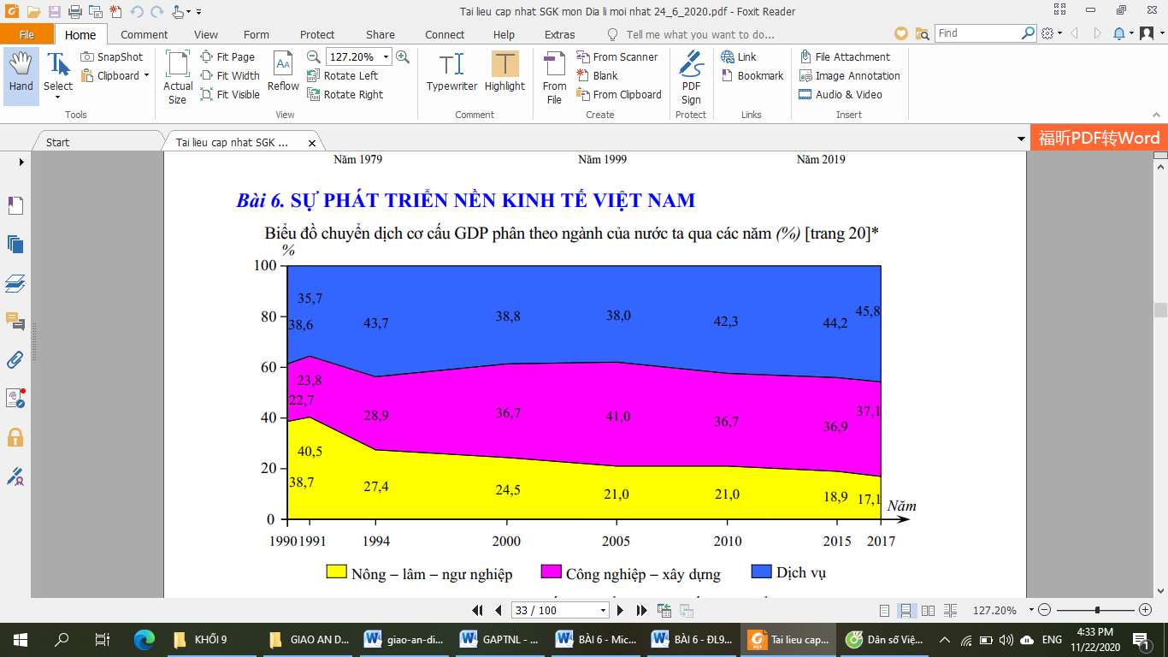

**+ Nhóm 2:** Dựa vào hình 6.2 và SGK. Cho biết sự chuyển dịch cơ cấu lãnh thổ diễn ra như thế nào?

**+ Nhóm 3:** Dựa vào bảng 6.1. Nêu rõ sự chuyển dịch thành phần kinh tế nước ta?

**+ Nhóm 4:** Nền kinh tế nhiều thành phần đem lại điều gì cho nền kinh tế nước ta? Xác định trên lược đồ các vùng kinh tế ở nước ta. Cho biết vùng kinh tế nào không giáp biển?

**Bước 3:** Cặp đôi HS thực hiện nhiệm vụ, trao đổi kết quả làm việc và ghi vào giấy nháp. Trong quá trình HS làm việc, GV phải quan sát, theo dõi, đánh giá thái độ…

**Bước 4:** Trình bày trước lớp, các HS khác nhận xét, bổ sung.

**Bước 5:** GV nhận xét, bổ sung và chuẩn kiến thức.

*GV nhấn mạnh sự kết hợp kinh tế đất liền và kinh tế biển đảo là đặc trưng của hầu hết các vùng kinh tế. Vùng kinh tế trọng điểm: là các vùng được nhà nước quy hoạch tổng thể nhằm tạo ra các động lực phát triển cho toàn bộ nền kinh tế.*

**2.2. Hoạt động 2: Những thành tựu và thách thức ( 15 phút)**

*a) Mục đích:*

HS nắm được những thành tựu, khó khăn và thách thức trong quá trình phát triển kinh tế xã hội.

*b) Nội dung:*

- Học sinh tìm hiểu kiến thức trong SGK và quan sát ảnh để trả lời các câu hỏi.

* **Nội dung chính:**

**2. Những thành tựu và thách thức**

a. Thành tựu:

+ Kinh tế tăng trưởng tương đối vững chắc.

+ Cơ cấu kinh tế đang chuyển theo hướng công nghiệp hoá.

+ Nước ta đang hội nhập vào nền kinh tế khu vực và thế giới.

b. Thách thức:

+ Ô nhiễm môi trường, tài nguyên cạn kiệt, thiếu việc làm, xóa đói giảm nghèo…

+ Biến động của thị trường thế giới, các thách thức khi gia nhập AFTA, WTO…

*c) Sản phẩm:* Hoàn thành các câu hỏi.

+ Nêu những thành tựu trong phát triển kinh tế của nước ta:

- Nền kinh tế tăng trưởng tương đối vững chắc, các ngành đều phát triển.

- Cơ cấu kinh tế đang chuyển dịch tích cực theo hướng công nghiệp hoá.

- Có sự hội nhập vào nền kinh tế khu vực và toàn cầu.

+ Trong phát triển kinh tế nước ta khó khăn, thách thức gì?

- Một số vùng còn nghèo.

- Cạn kiệt tài nguyên và ô nhiễm môi trường.

- Việc làm, biến động thị trường thế giới, thách thức trong ngoại giao.

*d) Cách thực hiện:*

**Bước 1:** HS làm việc cá nhân đọc mục II.2 SGK, tranh ảnh.

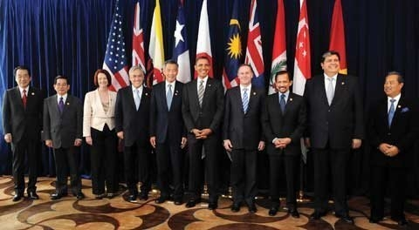 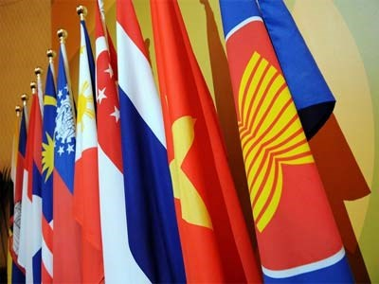

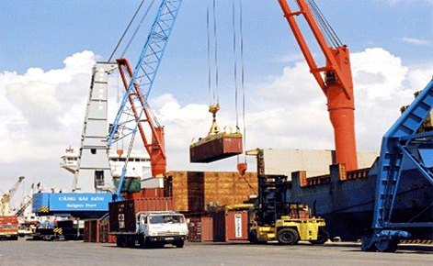 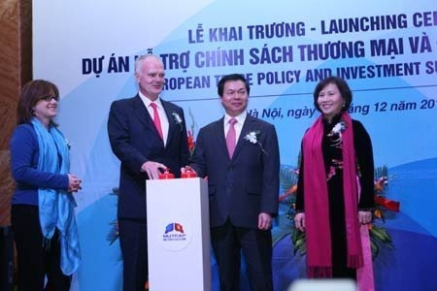

*Việt Nam hội nhập khu vực và quốc tế*

+ Nêu những thành tựu trong phát triển kinh tế của nước ta?

+ Trong phát triển kinh tế nước ta khó khăn, thách thức gì?

**Bước 2:** HS hoạt động cá nhân

**Bước 3:** HS trình bày trước lớp, HS khác nhận xét, bổ sung

**Bước 4:** GV chuẩn xác kiến thức

GV có thể liên hệ: Các nhà máy, các khu công nghiệp xả nước thải, chất thải gây ô nhiễm môi trường (nhà máy bột ngọt Vedan, nhà máy bia Sài Gòn...)

Muốn phát triển bền vững thì cần đặt ra biện pháp gì? *(phát triển kinh tế đi đôi với Bảo vệ môi trường)*

**3. Hoạt động: Luyện tập (5 phút)**

*a) Mục đích:*

- Giúp học sinh củng cố và khắc sâu nội dung kiến thức bài học

*b) Nội dung:* Vận dụng kiến thức bài học để đưa ra đáp án.

*c) Sản phẩm:* Đưa ra đáp án.

*d) Cách thực hiện:*

**Bước 1:** GV giao nhiệm vụ cho HS:

- Hãy nối các ô ở cột Vùng kinh tế trọng điểm với các ô ở cột Các vùng kinh tế cho phù hợp.

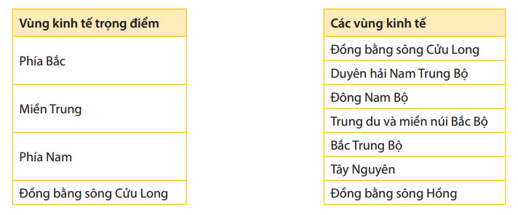

- Hãy chỉ ra 3 thế mạnh chủ yếu của một vùng kinh tế trọng điểm bất kì.

**Bước 2:** HS có 2 phút thảo luận theo nhóm.

**Bước 3:** GV mời đại diện các nhóm trả lời. Đại diện nhóm khác nhận xét. GV chốt lại kiến thức của bài.

**4. Hoạt động: Vận dụng (2 phút)**

*a) Mục đích:* Hệ thống lại kiến thức về kinh tế Việt Nam.

*b) Nội dung:* Vận dụng kiến thức đã học hoàn thành nhiệm vụ.

*c) Sản phẩm:* Tìm kiếm thông tin.

*d) Cách thực hiện:*

**Bước 1:** GV giao nhiệm vụ: Tìm đọc các thông tin hoặc sưu tầm hiện vật, tư liệu (sách, báo, internet, niên giám thống kê,…) để biết và minh chứng thêm những thay đổi về kinh tế của địa phương em.

**Bước 2:** HS hỏi và đáp ngắn gọn.

**Bước 3:** GV dặn dò HS tự làm ở nhà tiết sau nhận xét.